Istruzione corretto lavaggio delle mani e delle superfici

Ai sensi della normativa vigente (d. lgs. 81/2008), la responsabilità di tutelare i lavoratori dal rischio biologico è in capo al datore di lavoro, con la collaborazione del medico competente.
Le principali misure da adottare, sono le misure preventive della diffusione della malattie trasmesse per via respiratorie, qui di seguito riportate in dettaglio:
- lavarsi frequentemente le mani;
- porre attenzione all’igiene delle superfici;
- evitare i contratti stretti e protratti con persone con sintomi simil influenzali.
Ricordiamo che è fatto obbligo al datore di lavoro di garantire l’accessibilità a tutti i lavoratori (anche grazie a specifici dispenser collocati in punti facilmente individuabili) ai detergenti per le mani messi a disposizione.

1.Il lavaggio e la disinfezione delle mani sono la chiave per prevenire l’infezione. Bisogna lavarsi le mani spesso e accuratamente con acqua e sapone per almeno 40/60 secondi, seguendo la seguente procedura:
- Bagnare bene le mani con l’acqua
- Applicare una quantità di sapone sufficiente per coprire tutta la superficie delle mani
- Frizionare bene le mani palmo contro palmo
- Frizionare il palmo sinistro sopra il dorso destro intrecciando le dita tra loro e viceversa
- Frizionare il dorso delle dita contro il palmo opposto tenendo le dita strette tra loro
- Frizionare le mani palmo contro palmo avanti e indietro intrecciando le dita della mano destra incrociate con quelle della sinistra
- Frizionare il pollice destro mantenendolo stretto nel palmo della mano sinistra e viceversa
- Frizionare ruotando avanti e indietro le dita della mano destra strette tra loro nel palmo della mano sinistra e viceversa
- Sciacquare accuratamente le mani con l’acqua
- Asciugare accuratamente le mani con una salvietta monouso
- Usare la salvietta monouso per chiudere il rubinetto

Per maggiore chiarezza si può fare riferimento all’immagine seguente

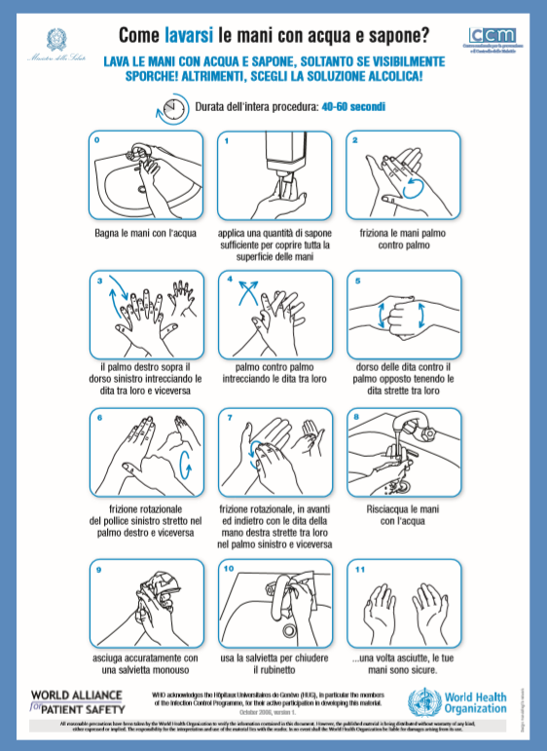

Se non sono disponibili acqua e sapone, è possibile utilizzare anche un disinfettante per mani a base di alcol con almeno il 60% di alcol. Anche l’operazione di igienizzazione con prodotti a base alcolica non deve durare meno di 30-40. Questi prodotti vanno usati quando le mani sono asciutte, altrimenti non sono efficaci.
- Versare nel palmo della mano una quantità di soluzione sufficiente per coprire tutta la superficie delle mani
- Frizionare le mani palmo contro palmo
- Frizionare il palmo sinistro sopra il dorso destro intrecciando le dita tra loro e viceversa
- Frizionare bene palmo contro palmo
- Frizionare bene i dorsi delle mani con le dita
- Frizionare il pollice destro mantenendolo stretto nel palmo della mano sinistra e viceversa
- Frizionare ruotando avanti e indietro le dita della mano destra strette tra loro nel palmo della mano sinistra e viceversa
- Una volta asciutte le tue mani sono pulite

Fare riferimento all’immagine successiva

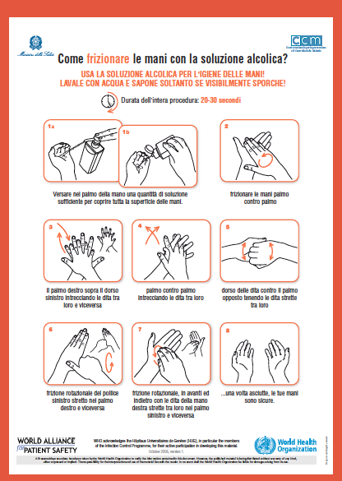

Il virus entra nel corpo attraverso gli occhi, il naso e la bocca, quindi evita di toccarli con le mani non lavate.

2. I disinfettanti chimici che possono uccidere il nuovo coronavirus (SARS-CoV-2) sulle superfici includono disinfettanti a base di candeggina / cloro ed etanolo (alcool etilico) al 75%.
- Prima di procedere alla disinfezione è indispensabile pulire con acqua, detergente e azione meccanica
- I disinfettanti devono essere usati secondo le modalità prescritte in etichetta
- Durante le operazioni di pulizia e disinfezione l’operatore deve indossare guanti di gomma per uso domestico

